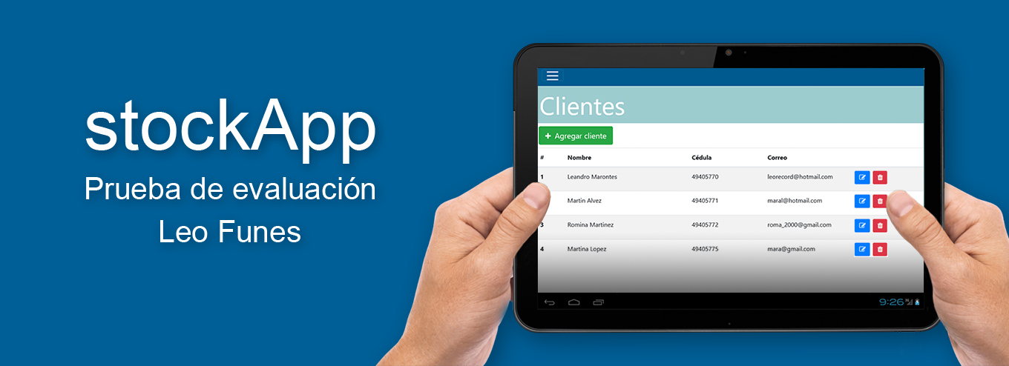

TEMAS

- Diagrama de Base de Datos
- Diccionario de Datos
- Creación de Tablas

DIAGRAMA DE BASE DE DATOS
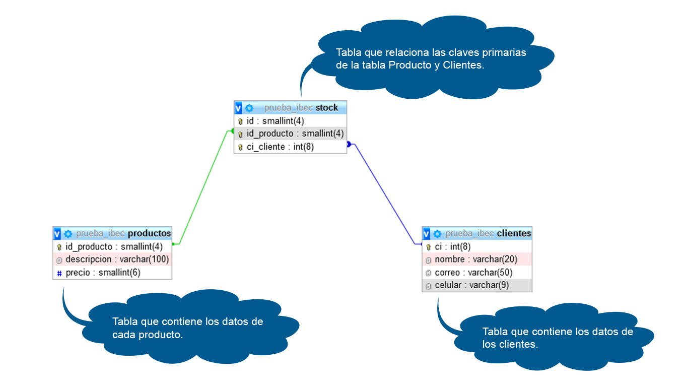

DICCIONARIO DE DATOS

Tabla | Atributos | Tipo | Restricciones | Descripción
Clientes | ci  nombre  correo  celular | int(8)  varchar(20)  varchar(50)  varchar(9) | primary key  not null  not null  not null | cédula de cliente  nombre de cliente  correo de cliente  celular de cliente
Productos | id  descripcion  precio | smallint(4)  varchar(50)  smallint(4) | primary key  not null  not null | id del producto  descripción del producto  precio del producto
Stock | Id  id_producto  ci_cliente | smallint(4)  smallint(4)  int(8) | primary key  primary key  foreign key(id)  primary key  foreign key(ci) | id de stock  id de producto en tabla Productos  cédula de cliente en tabla Clientes

CREACIÓN DE TABLAS
Generado en Dbeaver

--
-- Estructura de tabla para la tabla `clientes`
--
CREATE TABLE `clientes` (
`ci` int(8) NOT NULL,
`nombre` varchar(20) NOT NULL,
`correo` varchar(50) NOT NULL,
`celular` varchar(9) NOT NULL
)
--
-- Estructura de tabla para la tabla `productos`
--
CREATE TABLE `productos` (
`id_producto` smallint(4) NOT NULL,
`descripcion` varchar(100) NOT NULL,
`precio` smallint(6) NOT NULL
)
--
-- Estructura de tabla para la tabla `stock`
--
CREATE TABLE `stock` (
`id` smallint(4) NOT NULL,
`id_producto` smallint(4) NOT NULL,
`ci_cliente` int(8) NOT NULL
)
--
-- Indices de la tabla `clientes`
--
ALTER TABLE `clientes`
ADD PRIMARY KEY (`ci`);
--
-- Indices de la tabla `productos`
--
ALTER TABLE `productos`
ADD PRIMARY KEY (`id_producto`);
--
-- Indices de la tabla `stock`
--
ALTER TABLE `stock`
ADD PRIMARY KEY (`id`,`id_producto`,`ci_cliente`),
ADD KEY `stock_fk` (`id_producto`),
ADD KEY `stock_fk_1` (`ci_cliente`);
--
-- AUTO_INCREMENT de la tabla `productos`
--
ALTER TABLE `productos`
MODIFY `id_producto` smallint(4) NOT NULL AUTO_INCREMENT, AUTO_INCREMENT=6;
--
-- AUTO_INCREMENT de la tabla `stock`
--
ALTER TABLE `stock`
MODIFY `id` smallint(4) NOT NULL AUTO_INCREMENT, AUTO_INCREMENT=7;
--
-- Filtros para la tabla `stock`
--
ALTER TABLE `stock`
ADD CONSTRAINT `stock_fk` FOREIGN KEY (`id_producto`) REFERENCES `productos` (`id_producto`),
ADD CONSTRAINT `stock_fk_1` FOREIGN KEY (`ci_cliente`) REFERENCES `clientes` (`ci`);
COMMIT;

